Фаза 2- Релациска шема: 191143

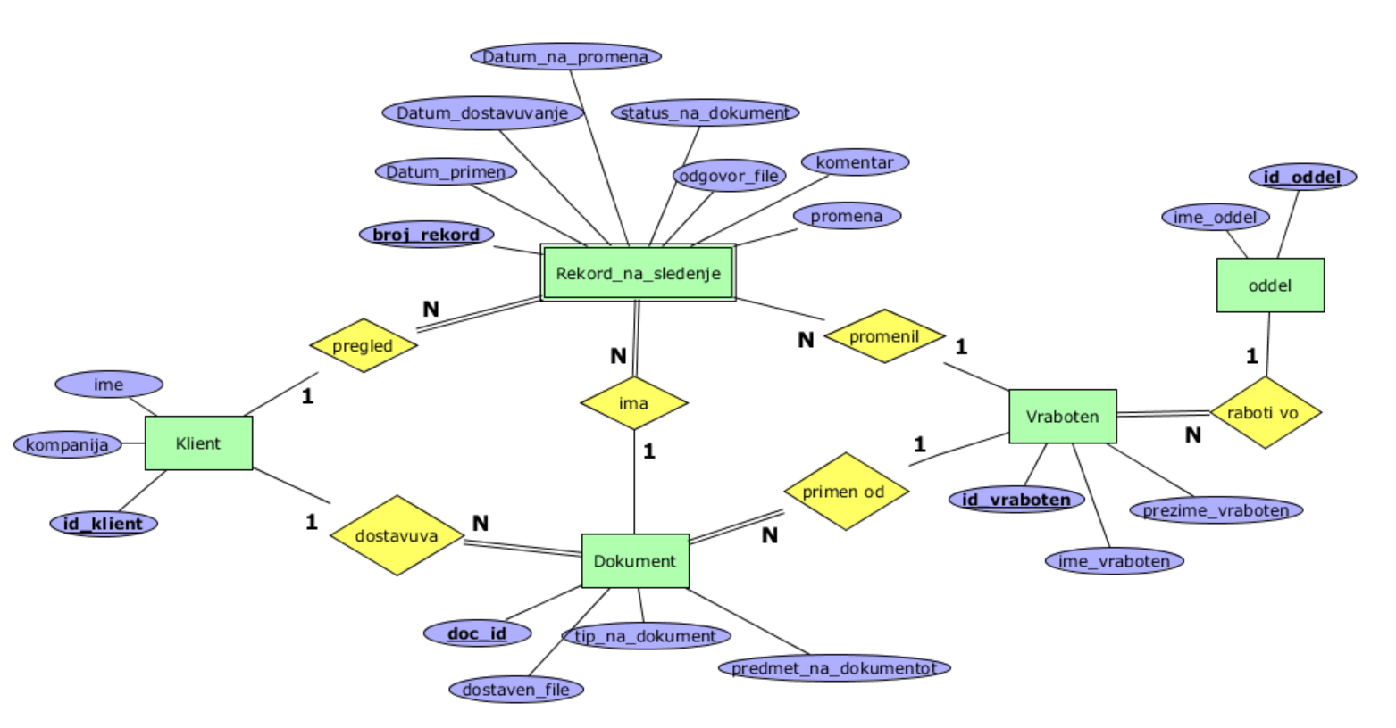

Klient (**id_klient**, kompanija, **ime**)

Dokument (**doc_id**, **id_klient**\*(Klient), **id_vraboten**\*(Vraboten), **dostaven_file**, **tip_na_dokument**, **predmet_na_dokumentot**)

Vraboten (**id_vraboten**, **id_oddel**\*(Oddel)**, ime_vraboten, prezime_vraboten)**

Oddel (**id_oddel**, **ime_oddel**)

Rekord_na_sledenje (**doc_id\***(Dokument), **broj_rekord,** **id_klient**\*(Klient),id_vraboten*(Vraboten), **Datum_primen,** Datum_dostavuvanje, Datum_promena, **status_na_dokument**, odgovor_file, komentar, promena)